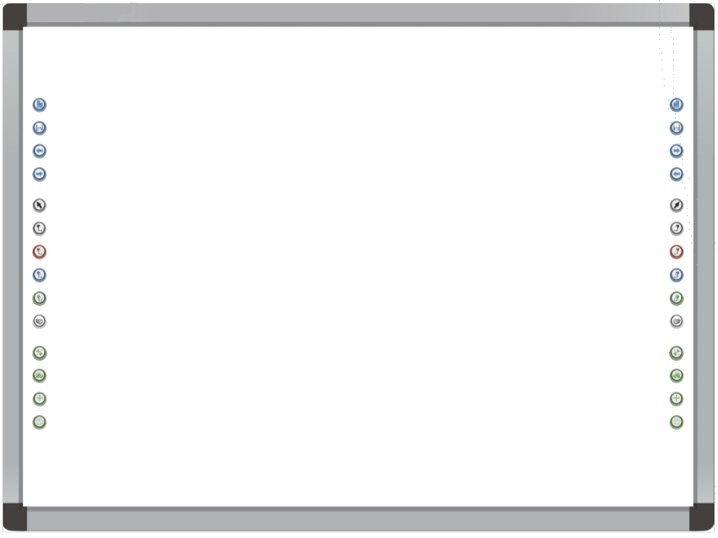

**Kedy? 7.3.2018 o 9.30 hod.**

**Kto? Deti s pani učiteľkou z** MŠ, Masarykova 30, Michalovce

**Kde? Základná škola Teodora Jozefa Moussona, Michalovce**

**POZVÁNKA**

Škola kúziel svoje brány otvára,

do sveta poznania Vás pozýva.

Čáry, máry, zo skúmavky dym.

Škola volá: "Príďte, predškoláci,

nech Vám niečo vykúzlim."